

ИНСТРУКЦИЯ ПО ЭКСПЛУАТАЦИИ И
ТЕХНИЧЕСКОМУ ОБСЛУЖИВАНИЮ



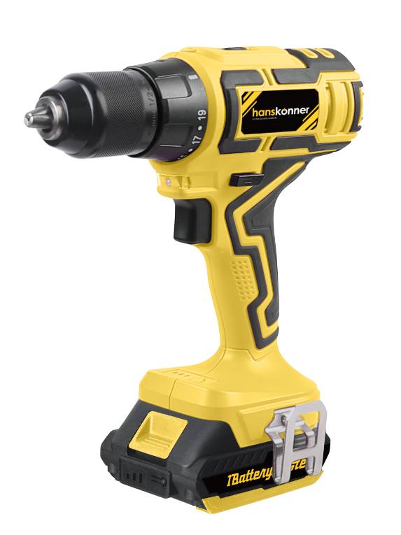
Аккум Аккумуляторная дрель-шуруповерт
HCD1855R-M-2028XXXX-2306
HCD1855R
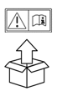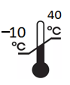  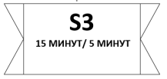 | 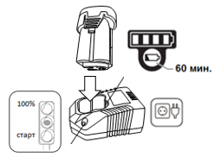 | 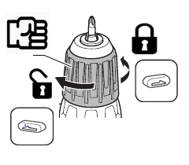 | 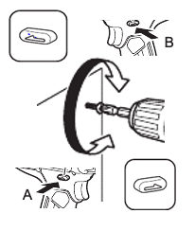
1 |   2 |   3 | 4
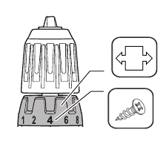 | 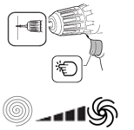 | 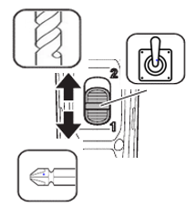 | 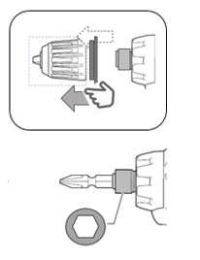
5 | 6 |   7 | 8

СОДЕРЖАНИЕ

Область применения и назначение. 4 Внешний вид. 5 Технические характеристики. 6
Правила техники безопасности. 7
Правила эксплуатации оборудования. 9 Работа с инструментом. 11
Правила установки частей оборудования. 14
Техническое обслуживание оборудования. 15 Гарантийное обязательство. 16 Срок службы. 16 Перечень критических отказов и ошибочные действия персонала или пользователя 17 Критерии предельных состояний. 17 Действиях персонала в случае инцидента, критического отказа или аварии. 17 Хранение. 17 Транспортировка. 17
Утилизация. 18
Значения шума и вибрации. 18 Информация для покупателя. 19

Уважаемый покупатель! Компания выражает Вам свою признательность за приобретение нашего инструмента. Изделия торговой маркипостоянно совершенствуются и улучшаются, поэтому технические характеристики, комплектация и внешний вид могут меняться без предварительного уведомления. Приносим Вам наши извинения за возможные причиненные этим неудобства.
ВНИМАНИЕ! Внимательно изучите данную инструкцию по эксплуатации и техническому обслуживанию. Храните её в защищенном месте.
ВНИМАНИЕ! Инструмент не предназначен для использования лицами (включая детей) с пониженными физическими, сенсорными или умственными способностями, или при отсутствии у них жизненного опыта или знаний, если они не находятся под присмотром или не проинструктированы об использовании инструмента лицом, ответственным за их безопасность. Дети должны находится под присмотром для недопущения игр с инструментом.

ОБЛАСТЬ ПРИМЕНЕНИЯ И НАЗНАЧЕНИЕ.
Настоящий электроинструмент предназначен для завинчивания и вывинчивания шурупов, сверления отверстий в древесине, металле, керамике и синтетических материалах.
ЗАПРЕЩЕНО! Применение инструмента не по назначению не допускается!
Инструмент предназначен для использования при температуре от -10°C до +40°C и относительной влажностью воздуха не более 80%, с отсутствием прямого воздействия атмосферных осадков и чрезмерной запыленности воздуха. Степень защиты, обеспечиваемая оболочкой - IPX0 (МЭК 60529).
ВНИМАНИЕ! Придерживайтесь следующего режима работ с инструментом! После непрерывной работы в течение 15-20 минут необходимо выключить инструмент, возобновить работу можно через 5 минут. Рекомендуется работать с инструментом не более 20 часов в неделю.
Данный инструмент имеет зарядное устройство, которое должно подключаться к источнику питания с напряжением, соответствующим напряжению, указанному на идентификационной пластинке, и может работать только от однофазного источника переменного тока. Зарядное устройство имеет двойную изоляцию и может подключаться к розеткам без провода заземления (машина класса II по ГОСТ Р МЭК 60745-1-2011). Шуруповерт (машина класса III по ГОСТ Р МЭК 60745-1-2011).

ВНЕШНИЙ ВИД.
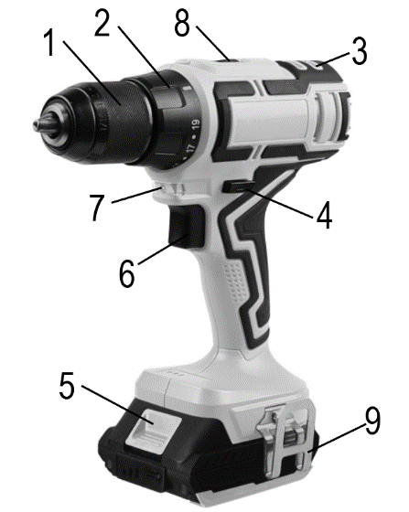
1. Быстрозажимной патрон.
2. Кольцо установки ограничения крутящего момента.
3. Вентиляционные отверстия.
4. Переключатель направления вращения.
5. Кнопка для отсоединения аккумулятора.
6. Выключатель.
7. Встроенная подсветка.
8. Переключатель скоростей.
9. Скоба для крепления на ремне.

Комплектность поставки
Дрель-шуруповерт аккумуляторная.
Аккумуляторная батарея (2 шт, одна подсоединена к шуруповерту).
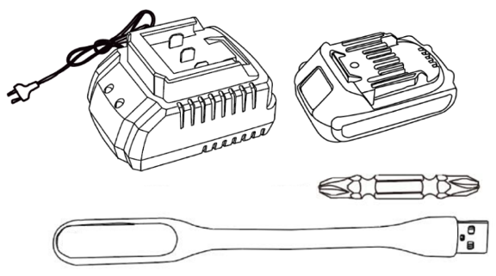
Зарядное устройство.
Двусторонняя бита.
LED-фонарик USB.
Инструкция по эксплуатации.
Инструкция по безопасности.
Пластиковый кейс.

ТЕХНИЧЕСКИЕ ХАРАКТЕРИСТИКИ.

Параметры | HCD1855R
Тип аккумуляторной батареи | Li-Ion (литий-ион)
Напряжение, В | 18
Емкость аккумуляторной батареи, Ач | 2,0
Время зарядки аккумулятора, час | 1
Скорость холостого хода 1/2 скорость, об/мин | 0-400/0-1600
Максимальный крутящий момент, Н.м | 55
Муфта | 19 ступеней крутящего момента, режим сверления
Тип патрона/ø хвостовика оснастки, мм | Быстрозажимной/0,8-13
Максимальный ø сверления (древесина/сталь), мм | 30/10
Масса, кг | 1,3

ПРАВИЛА ТЕХНИКИ БЕЗОПАСНОСТИ.
ВНИМАНИЕ! Электроинструменты является оборудованием повышенной опасности.
Пользуясь электроинструментом, чтобы не подвергаться опасности поражения током, травмы или возникновения пожара, следует СТРОГО соблюдать следующие основные правила техники безопасности. Прочитайте и запомните эти указания до того, как приступите к работе с электроинструментом. Храните указания по технике безопасности в надёжном месте.
Рабочее место.
Содержите рабочее место чистым и хорошо освещенным. Загроможденные плохо освещенные рабочие места являются причиной травматизма. Не используйте электроинструменты во взрывоопасных помещениях, таких где присутствуют огнеопасные жидкости, газы, или пыль. Электроинструменты создают искры, которые могут привести к возгоранию пыли или горючих паров.
Держите детей, и посетителей на безопасном расстоянии от работающих электроинструментов. Не отвлекайтесь — это может вызвать потерю контроля при работе и стать причиной травмы.
Электробезопасность.
Не подвергайте аккумуляторные дрели-шуруповерты воздействию дождя или другой влаги. Вода, попавшая в аккумуляторную дрель-шуруповерт, значительно увеличивает риск удара током.
Аккуратно обращайтесь с электрошнуром зарядки аккумуляторной дрели-шуруповерта. Не используйте шнур для переноски аккумуляторного инструмента. Не тяните за шнур для вынимания штепселя из розетки. Оберегайте шнур от высокой температуры, масляных жидкостей, острых граней. При обнаружении повреждения шнура, замените шнур немедленно. Поврежденный шнур увеличивает риск удара током.
Личная безопасность.
Будьте внимательны, постоянно следите за тем, что Вы делаете при работе с аккумуляторной дрелью-шуруповертом. Не используйте аккумуляторную дрель-шуруповерт в то время, когда Вы утомлены или находитесь под воздействием лекарств или средств, замедляющих реакцию, а также алкоголя или
наркотических веществ. Это может привести к серьезной травме.
Носите соответствующую одежду. Держите ваши волосы, одежду, и перчатки далеко от движущихся частей. Руки должны быть свободными от следов маслянистых веществ, сухими и чистыми. Избегайте внезапного включения.
Держите надежно равновесие. Используйте хорошую опору и всегда держите надежно баланс тела. Надлежащая опора и баланс позволяют обеспечить надежный контроль над аккумуляторной дрелью-шуруповертом в неожиданных ситуациях.
Используйте спецодежду, обеспечивающую Вашу безопасность. Всегда носите защитные очки.
Предписывающие знаки Гост 12.14.026-2001.
1 |  | Работать в защитной одежде | На рабочих местах и участках, где необходимо применять средства индивидуальной защиты
2 |  | Отключить штепсельную вилку | На рабочих местах и оборудовании, где требуется отключение от электросети при наладке или остановке электрооборудования и в других случаях
3 |  | Работать в защитных перчатках. | На рабочих местах и участках работ, где требуется защита рук от воздействия вредных или агрессивных сред, защита от возможного поражения электрическим током
4 |  | Работать в защитной обуви | На рабочих местах и участках, где необходимо применять средства индивидуальной защиты
5 |  | Работать в защитных наушниках | На рабочих местах и участках с повышенным уровнем шума
6 |  | Работать в защитных очках | На рабочих местах и участках, где требуется защита органов зрения

ПРАВИЛА ЭКСПЛУАТАЦИИ ОБОРУДОВАНИЯ.
ЗАПРЕЩЕНО! Не сверлите стены или другие поверхности, где проходит электрическая проводка.
Если сверло или насадку заклинило при работе, немедленно выключите инструмент, освободите сверло и после этого продолжите работу.
Используйте шумогасящие наушники при использовании инструмента в течение длительной работы. Длительное подвергание шуму высокой интенсивности может стать причиной потери слуха.
Всегда носите защитные очки при использовании этого инструмента. Используйте респиратор для работы, при которой образуется пыль.
Надежно закрепите обрабатываемую деталь при сверлении. Никогда не держите деталь в руках, или зажав ногами. Плохой крепеж детали может привести к деформации насадок, приводящих к потере контроля над инструментом и возможным травмам.
Никогда не оставляйте клавишу включения/выключения зафиксированной в положении «ON» («Включено»). Перед включением убедитесь, что клавиша включения/выключения находится в положении «OFF» ("Выключено"). Случайный запуск может стать причиной травмы.

Разрешается использовать только зарядные устройства с торговой маркой «» аккумуляторной системы « », зарядные устройства других производителей могут стать причиной возгорания.
Разрешается использовать только аккумуляторную батарею торговой марки «» аккумуляторной системы « », аккумуляторные батареи других производителей могут стать причиной возгорания.
Не перегружайте аккумуляторную дрель-гайковёрт, используйте изделие строго по назначению.
В процессе хранения, регулировки или замены насадок необходимо отсоединить аккумуляторную батарею от изделия, кнопка переключателя «Вкл/Выкл» должна находиться в положении выключено. Это снижает вероятность случайного включения.
В процессе хранения держите аккумуляторную батарею вдали от металлических предметов: скрепок, монет, ключей, гвоздей, винтов - и других небольших металлических предметов, которые могут привести к соприкосновению внутренних частей аккумуляторной батареи, что ведет к искрению и возможному возгоранию.
Проверяйте изделие на отсутствие заклинивания вращающихся деталей, поломки и других ситуаций, которые негативно влияют на работу аккумуляторной дрели-гайковёрта.
В процессе работы держитесь руками только за изолированные части аккумуляторной дрели-гайковёрта.
В случае заклинивания немедленно выключите изделие, поменяйте направление вращения, нажмите на кнопку «Вкл/Выкл» и аккуратно потяните изделие на себя.
ЗАПРЕЩЕНО! Строжайше запрещается касаться руками вращающихся патрона или насадок.
В процессе установки сверла следите за правильностью расположения хвостовика на кулачках сверлильного патрона.
ЗАПРЕЩЕНО! Запрещается перемещать работающую аккумуляторную дрель-гайковёрт вдоль тела.
Аккумуляторная батарея и зарядное устройство
Во избежание поломки аккумуляторной батареи мы рекомендуем Вам использовать только зарядные устройства под торговой маркой « », аккумуляторной системы « ».
ЗАПРЕЩЕНО! Запрещается использовать зарядные устройства, имеющие поломки.
ЗАПРЕЩЕНО! Запрещается проводить зарядку в сырых или влажных помещениях. Не оставляйте зарядное устройство под дождём или снегом.
Вы можете ознакомиться с температурными ограничениями по применению аккумуляторной батареи на имеющейся на ней цветной наклейке.
Не касайтесь незащищенными частями тела вытекшей из аккумуляторной батареи жидкости. В случае попадания быстро промойте водой с мылом, затем лимонным соком или уксусом. В случае попадания в глаза, их необходимо промывать водой в течение не менее 10 минут, а затем обратиться к окулисту.
В процессе зарядки, аккумуляторная батарея и зарядное устройство нагреваются.
Не заряжайте аккумуляторную батарею, если температура окружающей среды или самой батареи ниже 0°C или выше +45°C.
ВНИМАНИЕ! Храните аккумуляторную батарею вдали от металлических предметов. Не располагайте аккумуляторную батарею вблизи от горячих предметов. Не бросайте её в огонь или воду! Не разбирайте аккумуляторную батарею!

РАБОТА С ИНСТРУМЕНТОМ.
Снятие аккумуляторного блока и обратная установка
Чтобы снять нажмите клавишу отделения аккумулятора (2), и потяните
аккумуляторную батарею на себя (1) чтобы отсоединить батарею.
Для обратной установки вставьте аккумуляторный блок (1) до фиксации.
ВНИМАНИЕ! Убедитесь, что две направляющие (3) в корпусе аккумулятора
совпали с направляющими (4) в рукоятке.

Зарядка аккумулятора
1. Включите зарядное устройство в сеть. Индикатор (1) загорится зеленым.
2. Подключите зарядное устройство (2) в разъем для подключения (3) на аккумуляторной батарее. Индикатор (1) загорится красным. Это означает, что началась зарядка батареи.
3. После окончания заряда батареи индикатор (1) загорится зеленым.
ВНИМАНИЕ! Чтобы сохранить работоспособность Li-Ion батареи она не должна заряжаться при температуре ниже 0°C или выше 45°C. Если температура аккумуляторной батареи выше 45°C или ниже 0°C, процесс заряда батареи не произойдет. При этом индикатор (1) будет гореть зеленым после подключения зарядного устройства к батарее. Если аккумуляторная батарея повреждена, процесс заряда батареи не произойдет. При этом индикатор (1) будет гореть зеленым после подключения зарядного устройства к батарее.

Индикатор емкости батареи
Вы можете проверить состояние питания аккумулятора, нажав (1) кнопку отображения питания на задней панели аккумулятора.
- Все светодиодный индикаторы загорелись: аккумулятор полностью заряжен.
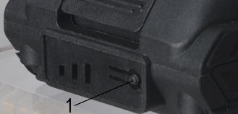
- Желтый и красный светодиод загорелись: батарея имеет достаточный остаточный заряд.
ВНИМАНИЕ! Чтобы сохранить работоспособность Li-Ion батареи, она не должна заряжаться при температуре ниже 0°C или выше 45°C. Если температура аккумуляторной батареи выше 45°C или ниже 0°C, процесс заряда батареи не произойдет. При этом индикатор (1) будет гореть зеленым после подключения зарядного устройства к батарее. Если аккумуляторная батарея повреждена, процесс заряда батареи не произойдет. При этом индикатор (1) будет гореть зеленым после подключения зарядного устройства к батарее.
- Горит только красный свет: батарея разряжена, перезарядите её.

Порт питания USB
Можно включить любое портативное устройство, использующее порт питания USB. Выход 5 В на максимальном выходе 1,5 А. Вы не можете заряжать аккумуляторную батарею используя этот порт, он работает только на выход питания.
Внимание: Для работы с USB-портом нажмите на кнопку проверки заряда аккумуляторной батареи.

Установка ограничения крутящего момента
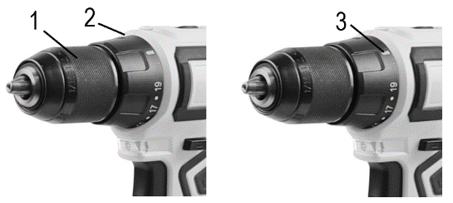
Шуруповерт оснащен специальным вращающимся кольцом для установки ограничения крутящего момента. Величина момента устанавливается поворотом кольца (1) до совмещения необходимой цифры со стрелкой (2). Значение крутящего момента зависит от крепежа и материала заготовки.
Для выбора режима сверления поверните кольцо (3) в положение

Позиция муфты | Вид операции
1-3 | закручивание мелких шурупов
4-8 | закручивание шурупов средних размеров в мягкий материал
9-13 | закручивание шурупов в материал средней жесткости
14-16 | закручивание шурупов в твердый материал
17-19 | закручивание больших шурупов
 | сверление

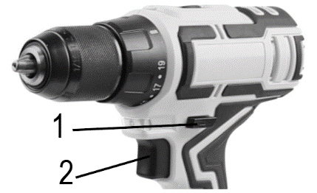
Переключатель направления вращения
Переключатель направления вращения (1) расположен над кнопкой включения (2). Для вращения по часовой стрелке переключите его влево, для вращения против часовой – вправо.
ВНИМАНИЕ! Используйте переключатель направления вращения только при выключенном инструменте.
Кнопка включения не работает, когда переключатель направления вращения находится в среднем положении.

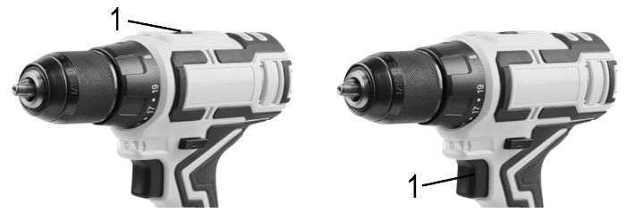
Регулирование скорости вращения

Шуруповерт имеет две скорости вращения: «1» режим закручивания (низкая скорость при большом крутящем моменте) и «2» режим сверления (высокая скорость при малом крутящем моменте). Для переключения скоростей переместите кнопку переключения (1, рис. слева) в соответствующее положение.

Кнопка включения (1, рис. справа) позволяет плавно регулировать скорость вращения. При легком нажатии двигатель вращается медленнее, при более сильном – быстрее. Для остановки инструмента отпустите кнопку включения.
ВНИМАНИЕ! Вращение на маленькой скорости в течение продолжительного времени может вызвать перегрев двигателя или аккумулятора. При нагреве сделайте перерыв в работе не менее 15 минут.

ВНИМАНИЕ! ПЕРЕКЛЮЧЕНИЕ ОСУЩЕСТВЛЯТЬ СТРОГО ПРИ НЕРАБОТАЮЩЕМ ДВИГАТЕЛЕ! ПЕРЕКЛЮЧЕНИЕ ПРИ РАБОТАЮЩЕМ ДВИГАТЕЛЕ МОЖЕТ СТАТЬ ПРИЧИНОЙ ВЫХОДА ИЗ СТРОЯ РЕКДУКТОРА И ПОВРЕЖДЕНИЕ ТАКОГО ВИДА НЕ ПОКРЫВАЮТСЯ ГАРАНТИЙНЫМ РЕМОНТОМ.

ВНИМАНИЕ! в данных шуруповертах производителем предусмотрена электронная защита от перегрузки, которая полностью отключает питание изделия от АКБ в случае достижения предельных значений. По истечении времени (около 30 секунд) работоспособность изделия восстанавливается (защита разблокируется) автоматически, изделие пригодно к работе.

Встроенная подсветка
Встроенная подсветка (2) включается автоматически при нажатии кнопки включения (1) и автоматически выключается при ее отпускании.

ПРАВИЛА УСТАНОВКИ ЧАСТЕЙ ОБОРУДОВАНИЯ.
Установка оснастки

Шуруповерт оснащен быстрозажимным патроном, поэтому при установке оснастки не требуется ключ.
Поверните патрон (1, рис. 9) против часовой стрелки, откройте его и вставьте оснастку. Затяните патрон (1, рис. 9) по часовой стрелке, пока губки патрона (2, рис. 9) не сойдутся равномерно, и оснастка не будет надежно зажата. Подтягивайте патрон периодически, если используете оснастку с мягким хвостовиком. Оснастка должна быть зафиксирована ровно, всеми губками патрона одновременно.
ЗАПРЕЩЕНО! Никогда не закрепляйте оснастку не по оси патрона. Оснастка должна быть зафиксирована ровно.

ТЕХНИЧЕСКОЕ ОБСЛУЖИВАНИЕ ОБОРУДОВАНИЯ.

ВНИМАНИЕ! Перед началом любых работ по обслуживанию инструмента вытащить вилку из розетки.
Предохраняйте инструмент от ударов и повышенной вибрации, а также попадания на корпусные детали масла и смазок.
Периодически проверяйте крепеж. Если болты ослабли — затяните их немедленно, во избежание серьезного повреждения инструмента и получения травмы.
Периодически проверяйте шнур электропитания. Если кабель поврежден — отремонтируйте в ближайшем авторизованном сервисном центре.
Держите вентиляционные отверстия чистыми. Очищайте периодически все части инструмента от пыли и грязи. Использование некоторых средств для чистки как бензин, аммиак, и т. д. приводят к повреждению пластмассовые части.
Ремонт Вашего электроинструмента поручайте только квалифицированному персоналу и только с применением оригинальных запасных частей. При износе угольных щеток инструмент автоматически отключается. Выполните замену угольных щеток.
Обслуживание электроинструмента должно быть выполнено только квалифицированным персоналом уполномоченных сервисных центров. Обслуживание, выполненное неквалифицированным персоналом может стать причиной поломки инструмента и травм.

Возможные неисправности и действия по их устранению
НЕИСПРАВНОСТЬ | ПРИЧИНА | ДЕЙСТВИЯ ПО УСТРАНЕНИЮ
Двигатель не включается. | Разряжен аккумулятор. | Зарядить аккумулятор.
Двигатель не включается. | Неисправен выключатель. | Обратиться в специализированный Сервисный центр для ремонта.
Повышенное искрение щеток на коллекторе. | Изношены щетки. | Обратиться в специализированный Сервисный центр для ремонта.
Повышенное искрение щеток на коллекторе. | Загрязнен коллектор. | Обратиться в специализированный Сервисный центр для ремонта.
Повышенное искрение щеток на коллекторе. | Неисправны обмотки якоря. | Обратиться в специализированный Сервисный центр для ремонта.
Повышенная вибрация, шум. | Рабочий инструмент плохо закреплен. | Закрепить правильно рабочий инструмент.
Появление дыма и запаха горелой изоляции. | Неисправны подшипники. | Обратиться в специализированный Сервисный центр для ремонта.
Появление дыма и запаха горелой изоляции. | Износ зубьев якоря или шестерни. | Обратиться в специализированный Сервисный центр для ремонта.
Появление дыма и запаха горелой изоляции. | Неисправность обмоток якоря или статора. | Обратиться в специализированный Сервисный центр для ремонта.
Двигатель перегревается. | Загрязнены окна охлаждения электродвигателя. | Прочистить окна охлаждения электродвигателя.
Двигатель перегревается. | Электродвигатель перегружен. | Снять нагрузку.
Двигатель перегревается. | Неисправен якорь. | Обратиться в специализированный Сервисный центр для ремонта.

ГАРАНТИЙНОЕ ОБЯЗАТЕЛЬСТВО.
На электроинструмент распространяется гарантия, согласно сроку, указанному в гарантийном талоне.
Вы можете ознакомиться с правилами гарантийного обслуживания в гарантийном талоне, прилагаемом к инструкции по эксплуатации.
СРОК СЛУЖБЫ.
Срок службы инструмента составляет 5 лет с даты продажи. По истечении срока службы и при выработке назначенного ресурса изделие подлежит утилизации в соответствии с установленными правилами в РФ.
ЗАПРЕЩЕНО применение инструмента не по назначению!
ПЕРЕЧЕНЬ КРИТИЧЕСКИХ ОТКАЗОВ И ОШИБОЧНЫЕ ДЕЙСТВИЯ ПЕРСОНАЛА ИЛИ ПОЛЬЗОВАТЕЛЯ.
Не использовать с поврежденной рукояткой или не использовать при появлении дыма непосредственно из корпуса изделия.
Не использовать с перебитым или оголенным электрическим кабелем.
Не использовать на открытом пространстве во время дождя (в распыляемой воде).
Не включать при попадании воды в корпус.
Не использовать при сильном искрении.
Не использовать при появлении сильной вибрации.
КРИТЕРИЙ ПРЕДЕЛЬНЫХ СОСТОЯНИЙ.
Перетёрт или повреждён электрический кабель.
Поврежден корпус изделия.
ДЕЙСТВИЯ ПЕРСОНАЛА В СЛУЧАЕ ИНЦИДЕНТА, КРИТИЧЕСКОГО ОТКАЗА ИЛИ АВАРИИ.
При возникновении инцидента или аварии следует незамедлительно остановить работу с инструментом, обесточить, обратиться в сервисную службу, действовать по указаниям службы сервиса, если таковые поступили, и не допускать людей к работе с инструментом.
ХРАНЕНИЕ.
Необходимо хранить в сухом месте. Необходимо хранить вдали от источников повышенных температур и воздействия солнечных лучей. При хранении необходимо избегать резкого перепада температур.
Хранение без упаковки не допускается. Подробные требования к условиям хранения смотрите в ГОСТ 15150 (Условие 1).
ТРАНСПОРТИРОВКА.
Категорически не допускается падение и любые механические воздействия на упаковку при транспортировке. При разгрузке и погрузке не допускается использование любого вида техники, работающей по принципу зажима упаковки. Подробные требования к условиям транспортировки смотрите в ГОСТ15150 (Условие 5).
УТИЛИЗАЦИЯ.
Отслужившие свой срок электроинструменты, принадлежности и упаковку следует сдавать на экологически чистую рекуперацию отходов. Не выбрасывайте электроинструменты в бытовой мусор!
ЗНАЧЕНИЕ ШУМА И ВИБРАЦИИ.
Типичный уровень взвешенного звукового давления (A), измеренный в соответствии с EN60745:
Уровень звукового давления (Lp A): 96,4 дБ (A)
Уровень звуковой мощности (LWA): 107,4 дБ (A)
Погрешность (К): 3 дБ(A). Используйте средства защиты слуха.
Общий уровень вибрации (векторная сумма по трем координатам), определенный в соответствии с EN60745: Распространение вибрации (ah, AG): 15,8 м/с2. Погрешность (К): 1,5 м/с2.

ИНФОРМАЦИЯ ДЛЯ ПОКУПАТЕЛЯ.
Товар подлежит обязательной сертификации. Сертификат соответствия размещен на официальном сайте www.sturmtools.ru.
Соответствует техническим регламентам: ТР ТС 010/2011 «О безопасности машин и оборудования», ТР ТС 020/2011 «Электромагнитная совместимость технических средств», ТР ТС 004/2011 «О безопасности низковольтного оборудования».
Соответствует ТР ЕАЭС 037/2016 «Об ограничении использования определенных опасных вредных веществ в электрическом и электроном оборудовании».
Страна изготовления: КНР.
Производитель (завод-изготовитель): AWLOP TRADING CO LTD. Адрес: Китай, г. Нингбо, ул. Лантень 201, Модерн таймз А2, блок 16/F.
Уполномоченный представитель сервиса: ООО «ЭкспертСервис». Адрес: Россия, 140143 Московская область Раменский район пос. Родники ул. Трудовая 10 пом.1 каб.315. Телефон горячей линии: 8 800 775 5060.
Импортер/Уполномоченный представитель производителя: ООО «СМАРТТУЛЗ». Адрес: Россия, 140143 Московская область, городской округ Раменский, дп. Родники, ул. Трудовая, д. 10, пом. 1, этаж 3, ком. 319. Телефон горячей линии: 8 800 775 5060. Сайт: www.sturmtools.ru.

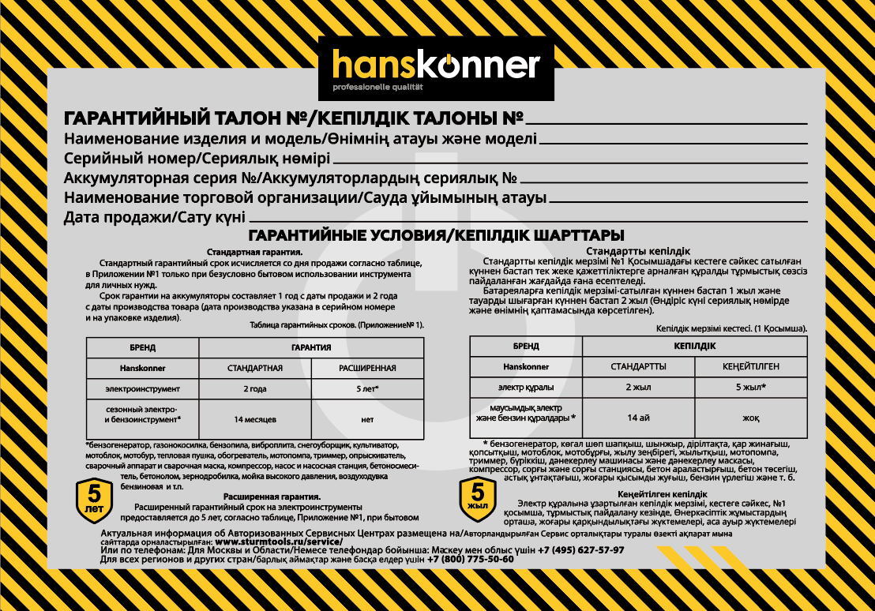
HID2145PC Сетевая дрель-шуруповерт

HCD1855R Аккумуляторная дрель-шуруповерт

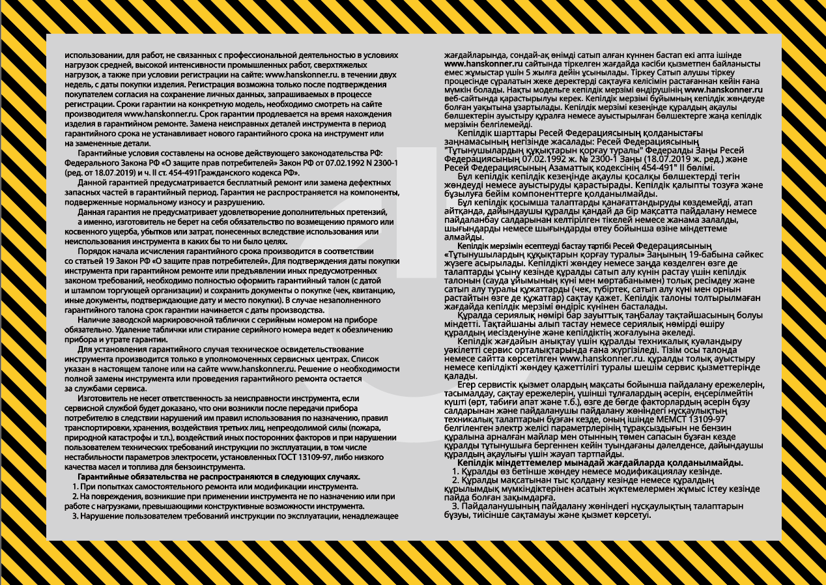

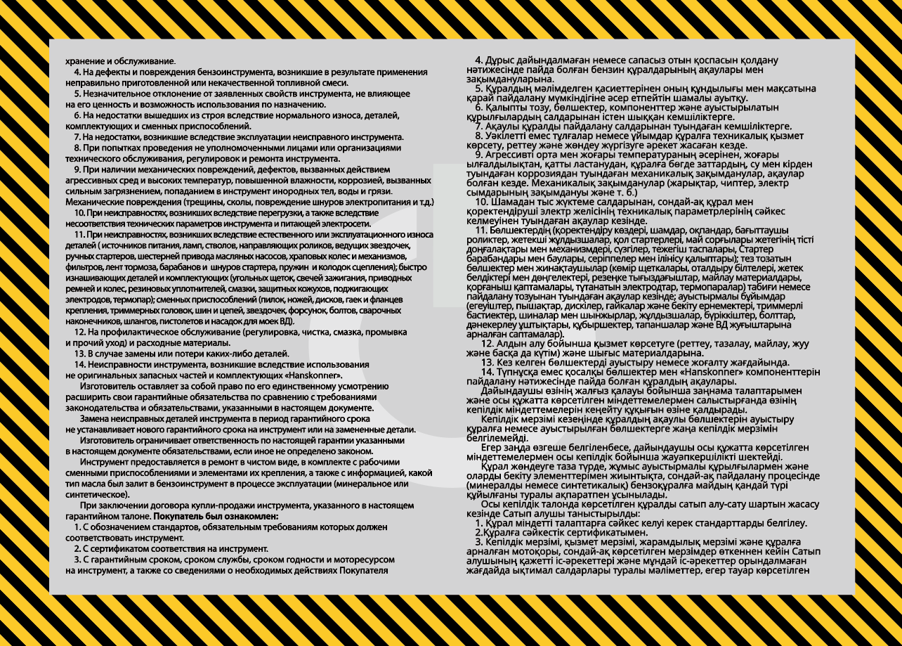

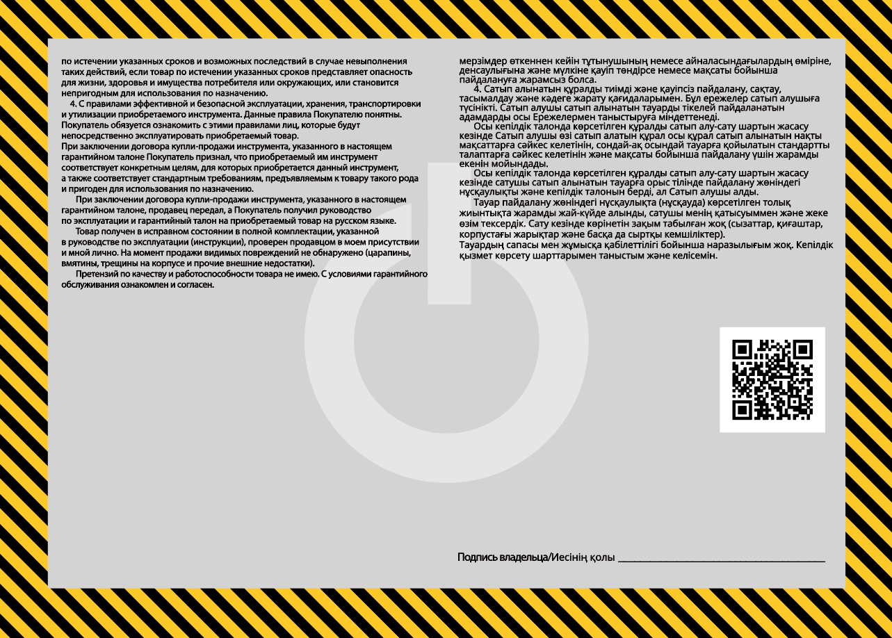


HCD1855R Аккумуляторная дрель-шуруповерт
HCD1855R Аккумуляторная дрель-шуруповерт
HCD1855R Аккумуляторная дрель-шуруповерт



HCD1855R Аккумуляторная дрель-шуруповерт
HCD1855R Аккумуляторная дрель-шуруповерт
HCD1855R Аккумуляторная дрель-шуруповерт

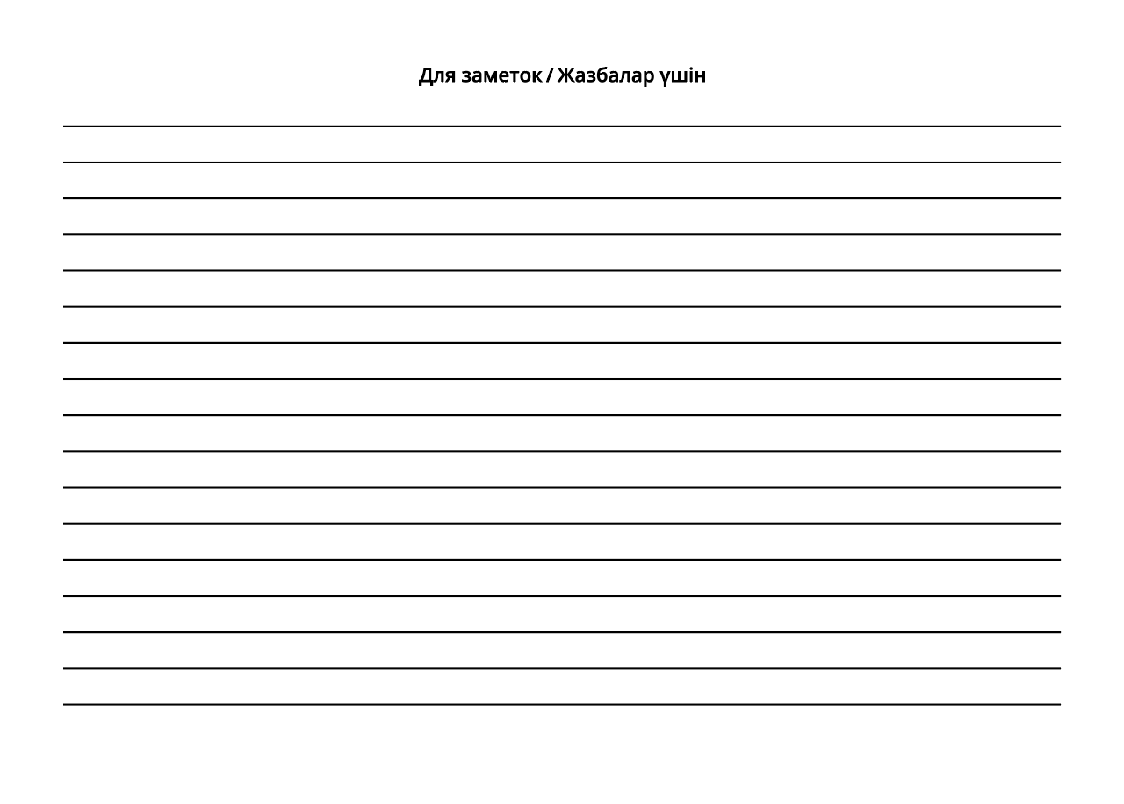

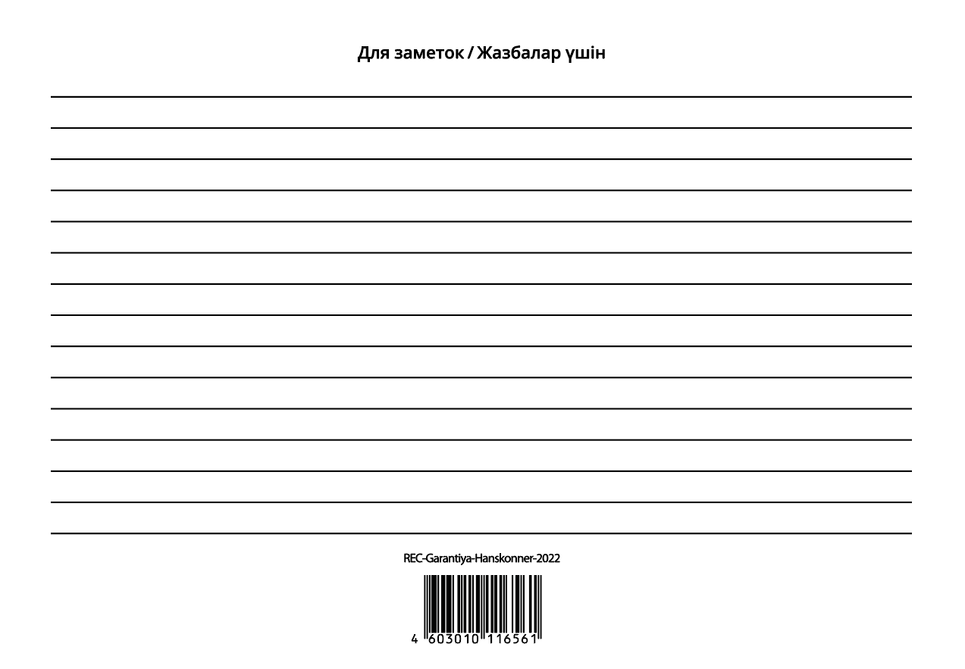





Аккумуляторная дрель-шуруповерт
HCD1855R

Производитель (завод-изготовитель): AWLOP TRADING CO LTD. Адрес: Китай, г. Нингбо, ул. Лантень 201, Модерн таймз А2, блок 16/F.
Уполномоченный представитель сервиса: ООО «ЭкспертСервис». Адрес: Россия, 140143, Московская область, Раменский район, пос. Родники, ул. Трудовая, 10, пом. 1, каб. 315.
Импортер: ООО «СМАРТТУЛЗ». Адрес: Московская область, городской округ Раменский, дп. Родники, ул. Трудовая, д. 10, пом. 1, этаж 3, ком. 319.

